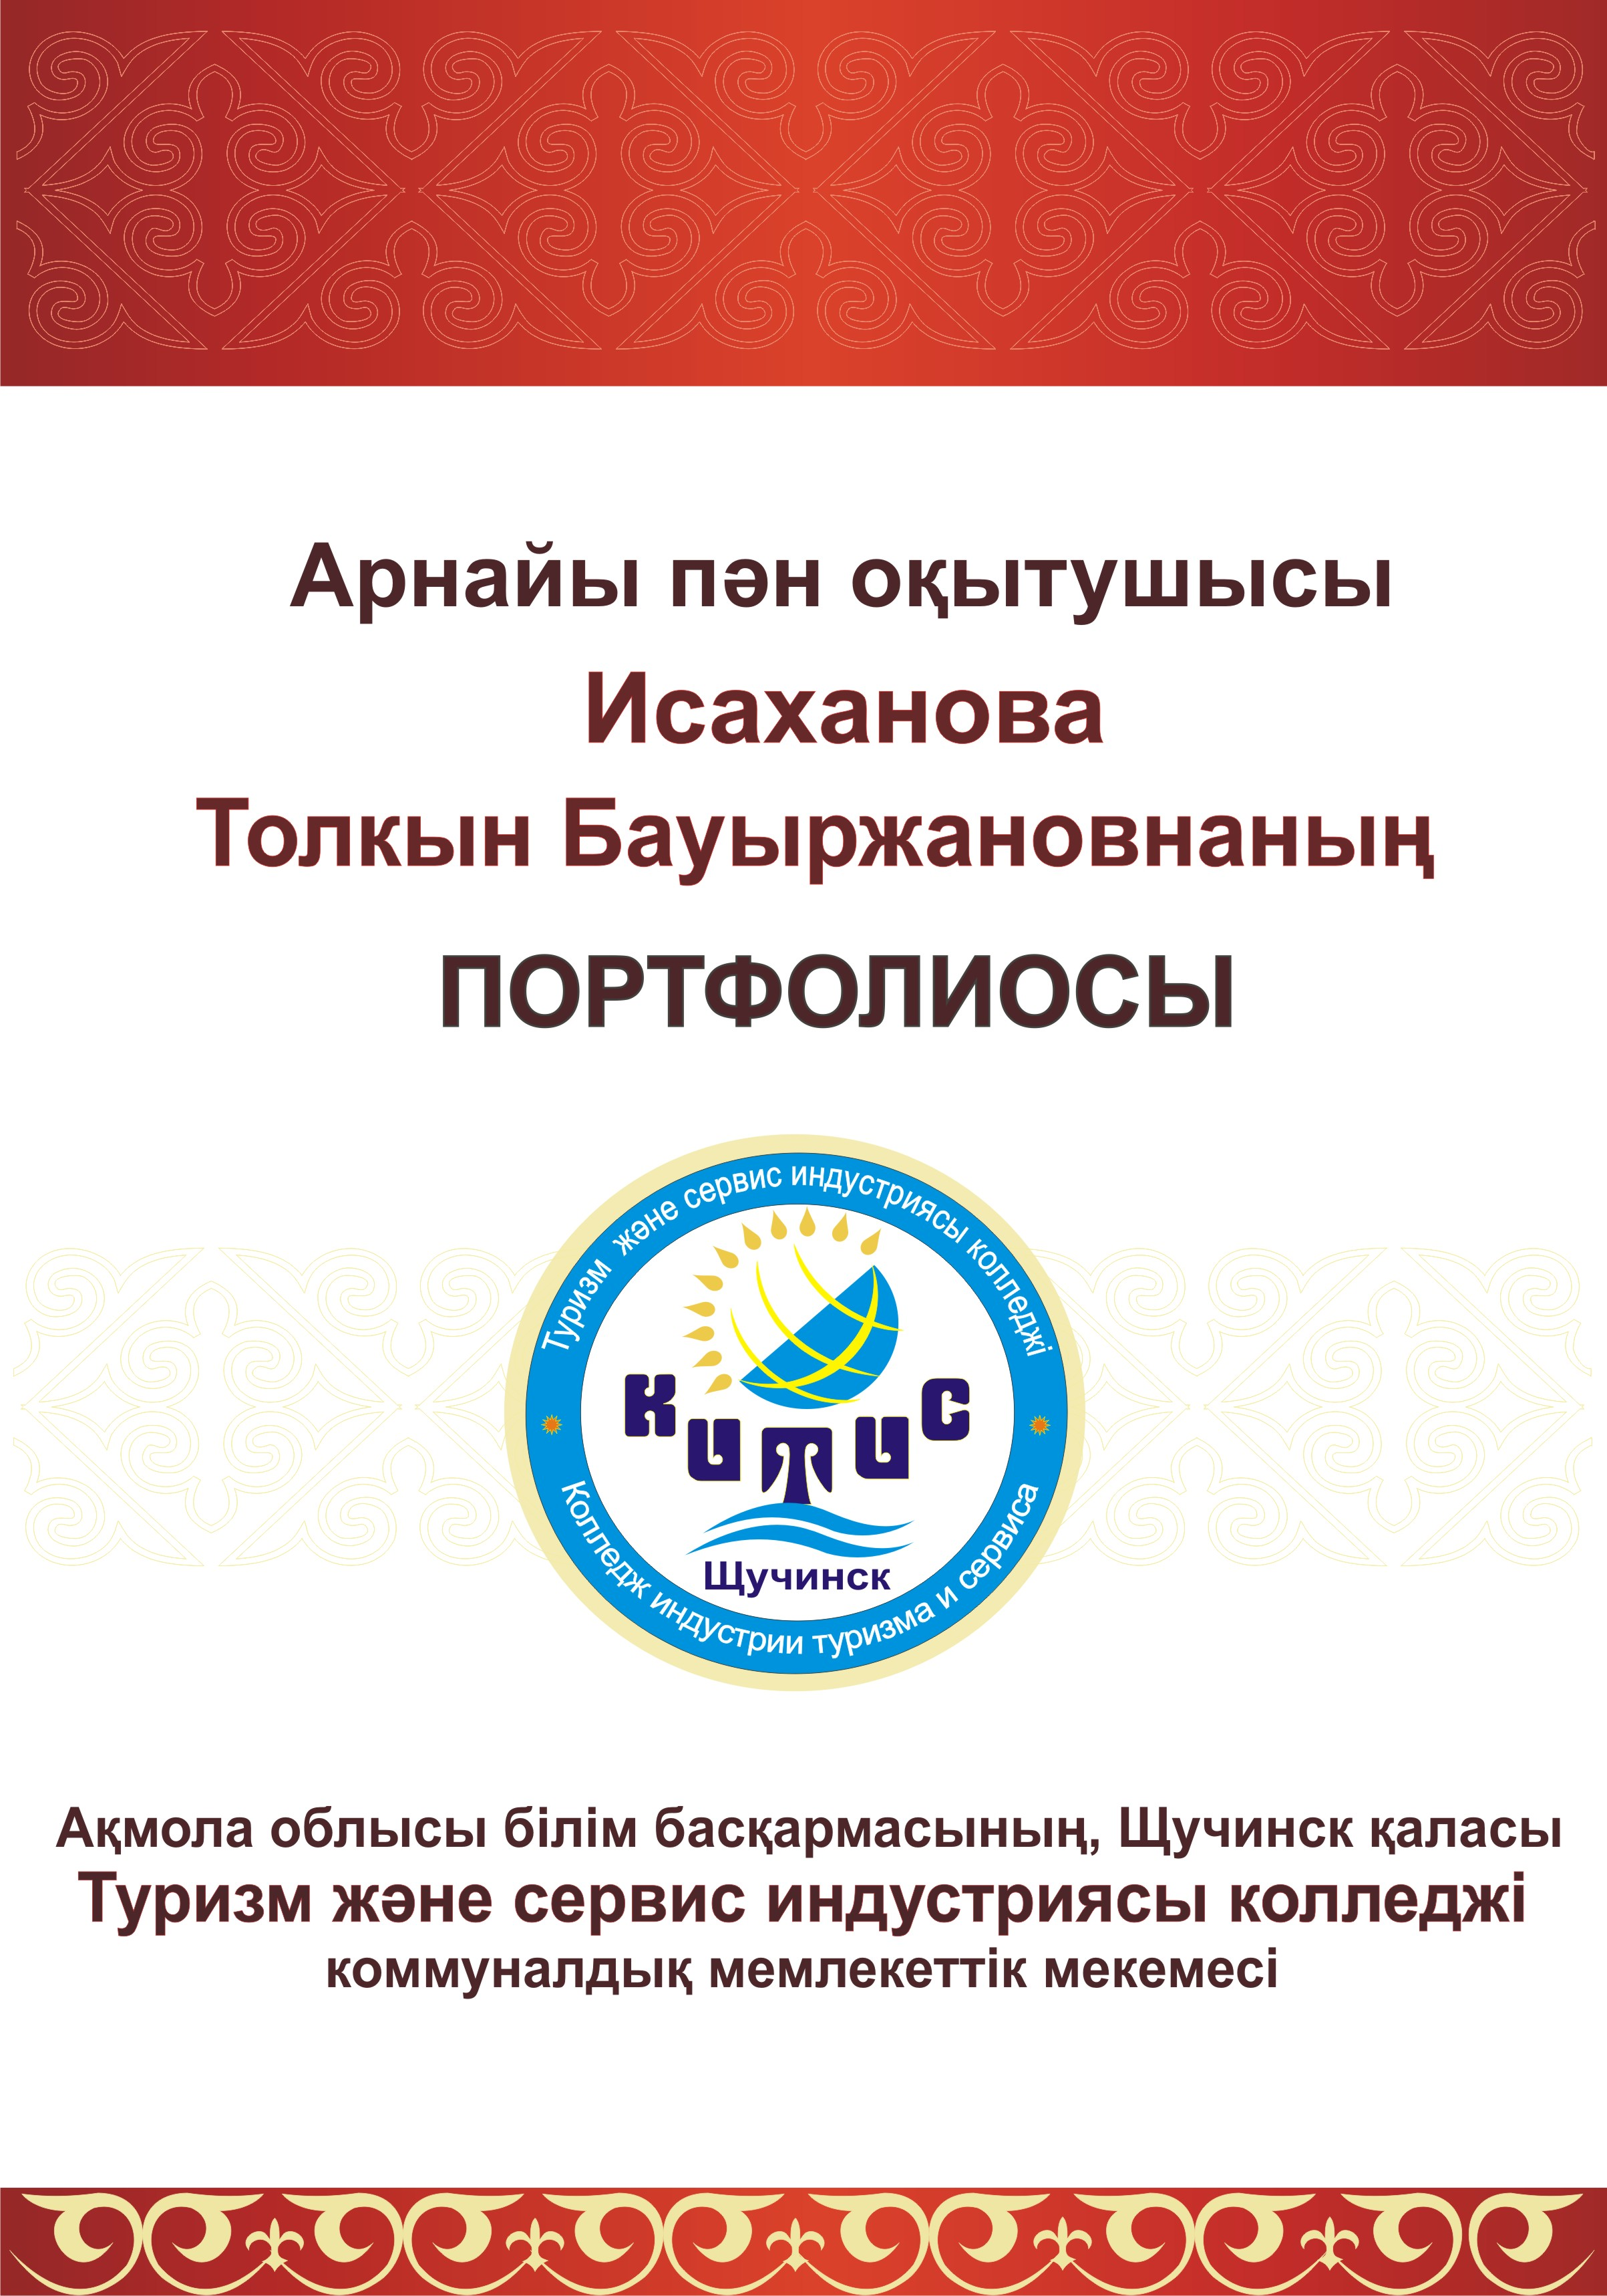
Министерство образования и науки Республики Казахстан
ГККП «Высший технический колледж»,
г.Щучинск

Методическая разработка урока
по дисциплине: «Основы композиции»
для групп специальности 0402000 «Дизайн»

ТЕМА: «Стилизация в композиции»

Разработала: мастер производственного обучения
ВТК, г.Щучинск
Алаш Анастасия Сергеевна

Тема урока: «Стилизация в композиции»
Цель урока: формирование у студентов представлений о приемах стилизации в композиции, умений выполнять стилизацию форм окружающего мира
Обучающая цель:
- знакомство с понятием «стилизация»;
- изучение области использования стилизованных изображений в современном искусстве и дизайне;
- формирование профессиональных компетенций в процессе выполнения стилизации заданной формы;
- анализ средств и законов композиции, используемых при стилизации.
Развивающая цель:
- развитие творческого воображения студентов при поиске приемов упрощения и условности форм;
- развитие графических умений в процессе выполнения задания;
- формирование композиционной грамотности.
Воспитывающая цель:
- формирование самостоятельности и творческой активности;
- воспитание стремления к аккуратности, эстетичности в работе.
Тип урока: комбинированный урок
Методы проведения занятия:
- информационный (повторение теоретических знаний, разъяснение нового материала,
демонстрация приемов);
- репродуктивный (инструктаж к выполнению практической работы);
- практический метод (самостоятельная работа студентов);
- метод контроля (самоконтроль, контроль со стороны преподавателя).
Продолжительность урока: 90 мин.
Оборудование для преподавателя:
Для проведения данного урока необходимо иметь:
1. Сравнительные схемы (реальное изображение-стилизация), примеры творческих работ с использованием стилизации (живописные, графичные, компьютерная графика и пр.), раздаточный материал (карточки-задания).
2. Оборудование и приборы – доска, проектор и экран для проектора, планшет.
3. Материалы – маркер, мел.
Оборудование для студентов:
1. Оборудование и приборы – стулья, столы, доска.
2. Материалы – формат бумаги А4, карандаши цветные, гелевые ручки, ластик и пр.

Ход проведения урока

- Организационный момент (5 мин)
- приветствие;
- проверка готовности рабочего места;
- сообщение темы и цели урока.

II. Теоретическая часть (30-35 мин)
- Повторение изученного материала (5-7 мин)
Преподаватель. Прежде чем приступить к изучению нового материала, предлагаю нам еще раз вспомнить все основные понятия композиции. Для этого, Вам, ребята, необходимо будет выполнить задание «Найди пару». В предложенной таблице каждому термину из левого столбца найдите связанное с ним логически определение из правого столбца этой же таблицы. (Работа со слайдом задания «Найди пару»)

динамика | - повторяющаяся идея, шаблон, рисунок или тема орнамента.
нюанс | - равномерное чередование размерных элементов, порядок сочетания линий, объемов, плоскостей.
статика | - незначительные отличия элементов композиции по каким-либо свойствам.
мотив | - это узор, состоящий из ритмически упорядоченных элементов, предназначенный для украшения каких-либо изделий или архитектурного объекта.
контраст | - состояние в композиции, передающее движение.
орнамент | - единство, общность всех элементов композиции с целью их восприятия как общей гармоничной структуры.
ритм | - резкая противоположность элементов композиции по форме, цвету и пр.признакам
целостность | - состояние покоя, равновесия зрительных сил в композиции.

Студент
1. Динамика – это состояние в композиции, передающее движение. Динамику можно усилить, если добавить в плоскость композиции явные диагонали, момент кульминации изображаемого сюжета и т.д.
- Нюансом называют незначительные отличия элементов композиции по каким-либо
свойствам.
- Статика - это состояние покоя, равновесия зрительных сил в композиции.
- Мотивом в композиции считается повторяющаяся идея, шаблон, рисунок или тема
орнамента.
- Контраст – это резкая противоположность элементов композиции по форме, цвету и
прочим признакам.
- Орнаментом считают узор, состоящий из ритмически упорядоченных элементов,
и предназначенный для украшения каких-либо изделий или архитектурного объекта.
- Ритм - равномерное чередование размерных элементов, порядок сочетания линий,
объемов, плоскостей.
- Целостность – важный признак любой композиции. Это единство, общность всех
элементов композиции с целью их восприятия как общей гармоничной структуры. Невозможно воспринимать композицию как сумму нескольких, самостоятельных частей.
- Изучение нового материала (25-30 мин)
Преподаватель. Скажите, как часто Вам встречаются понятия «стиль», «стилизация»? Являются ли они родственными на Ваш взгляд?
Студент. Стилем принято называть набор свойств и качеств, характерных для предмета, явления и человека. Стилизация подразумевает, скорее всего, процесс приобретения свойств и качеств предмета, характерных для определенного стиля.
Преподаватель. В изобразительном искусстве и дизайне понятие «стилизация» носит более широкий смысл. Стилизация - обобщение и упрощение изображаемых фигур по рисунку и цвету, произведение фигур в удобную для орнамента форму. Стилизация применяется как средство дизайна, монументального искусства и в декоративном искусстве для усиления декоративности.
В ходе развития изобразительного искусства стилизация как творческий метод была известна еще с древних времен. Особого совершенства стилизация достигла в древнегреческих и древнеримских орнаментах, в которых преобладали стилизованные изображения растительного и животного мира рядом с геометрией и узорами. (примеры стилизации на слайдах)
Характерные признаки свойственные целым историческим эпохам отрабатывались и совершенствовались, в результате возникали исторические художественные стили. Обязательным условием в творческой стилизации — индивидуальный характер, где авторское видение переплетается с творческой обработкой явлений и объектов окружающей среды и как результат отображение их с элементами новизны.
Главной задачей стилизации является достижение его максимальной выразительности и эмоциональности в ущерб реалистичности и правдивости. Все несущественные детали отбрасываются, а характерные признаки и особенности, отражающие суть акцентируются и выделяются.
Основные общие черты стилизованных объектов и декоративных изображений: лаконичность форм, обобщенность и символичность, красочность и геометричность. (слайды)
При стилизации характерные особенности изображаемого объекта в различной степени утрируются и искажаются. Чем больше преувеличений и искажений, тем больше изображение становится обобщенным и условным, а на самой последней стадии — абстрактным.
Высшей формой отказа в изображении от несущественных реалистичных деталей с одновременной заменой их абстрактными элементами является абстрактная стилизация. Абстрактную стилизацию разделяют на два вида: абстракция, имеющая натуральный образец, и абстракция беспредметная (вымышленная).
Как Вы думаете, где особенно часто используется стилизация?
Студент. Стилизация наиболее широко распространена во многих образцах старинного и современного орнамента, в элементах продуктах компьютерной графики: логотипах, эмблемах, визитках и пр. Очень часто стилизацию применяют также и в изобразительном искусстве.
Преподаватель. Правильно. При создании орнамента мы сталкиваемся с проблемностью передачи реального мира. Природные формы, нарисованные с натуры, слишком перегружены несущественными деталями. Стилизуя, художник, выявляет декоративную закономерность форм, отбрасывает случайности, упрощает детали, находит ритмическую основу изображения.
В компьютерной графике без стилизации не обойтись по той же причине – иначе готовый эскиз будущего изделия будет слишком перегружен для восприятия его заказчиком.
Большую роль при стилизации играет упрощение предмета по цвету. Природные формы, нарисованные с натуры, слишком перегружены несущественными деталями. Стилизуя, художник, выявляет декоративную закономерность форм, отбрасывает случайности, упрощает детали, находит ритмическую основу изображения. (слайды)
Подведение итогов при изучении материала
Преподаватель. Давайте с вами вместе сформулируем основные требования к зарисовкам растительных форм. Студенты делают выводы:
- Начиная работу, важно выявить наиболее ярко выраженные особенности формы стилизуемого предмета, его силуэта, ракурсных поворотов.
- При компоновке предметов и элементов необходимо обратить внимание на их пластическую направленность (вертикальную, горизонтальную, диагональную) и соответственно ей располагать рисунок.
- Обратить внимание на характер линий, из которых складывается контур изображаемых элементов: от того, прямолинейные или мягкие, обтекаемые конфигурации он будет иметь, может зависеть и состояние композиции в целом (статическое или динамическое).
- Важно не просто зарисовать увиденное, а найти ритм и интересные группировки форм, делая отбор видимых деталей.
- При зарисовке цветов необходимо изучить строение предмета, расположение и форму его элементов, их окраску. Это и будут те особенности объекта, которые дают возможность их декоративного преобразования.

- Самостоятельная работа студентов (35-40 мин)
Выполнение творческого задания – стилизация фрукта (яблоко) произвольным методом, выбранным самим студентом.
- Учет сохранности «узнаваемых» свойств фрукта;
- Умелое использование средств стилизации;
- Грамотная графическая подача стилизованного предмета, его общая эстетичность и законченность.

- Завершающий этап, подведение итогов (7-10 мин)
- выставление работ студентов;
- коллективное обсуждение ошибок, анализ возможностей их недопущения;
- оценивание работ;
- подведение итогов занятия;
- выдача домашнего задания (разработка собственного орнамента на примере стилизации природных форм).

Используемая литература
1. Логвиненко Г. М. Декоративная композиция : учеб. пособие для студ. вузов, обуч. по спец. 030800 "Изобразительное искусство" / Логвиненко Г. М. - М. : ВЛАДОС, 2005.
2. Сурина М. О. Цвет и символ в искусстве, дизайне и архитектуре / Сурина М. О. - 2-е изд., изм. и доп. - М. ; Ростов н/Д : МарТ, 2006.
3. Сурина М. О.Цвет и символ в искусстве, дизайне и архитектуре : [учеб. пособие для вузов, обучающих художеств. спец. и дизайну] / Сурина М. О. - 3-е изд., Феникс,2010.
4. Третьяков Н. Н.Образ в искусстве : основы композиции : [учеб. пособие для высш.худ. образоват. учреждений] / Третьяков Н. Н. - Козельск : Свято-ВведенскаяПустынь, 2001.

